线上学习操作指南
第1步：进入学习平台。
点击学习平台网址（网址：https://appfa73n8937598.h5.xiaoeknow.com/v1/course/column/p_6243d06fe4b09dda125412dc?type=3），进入学习平台。首次登录学习平台，务必使用手机微信进入学习平台。

第2步：输入学习密码（密码可咨询各学院教秘老师），观看课程。
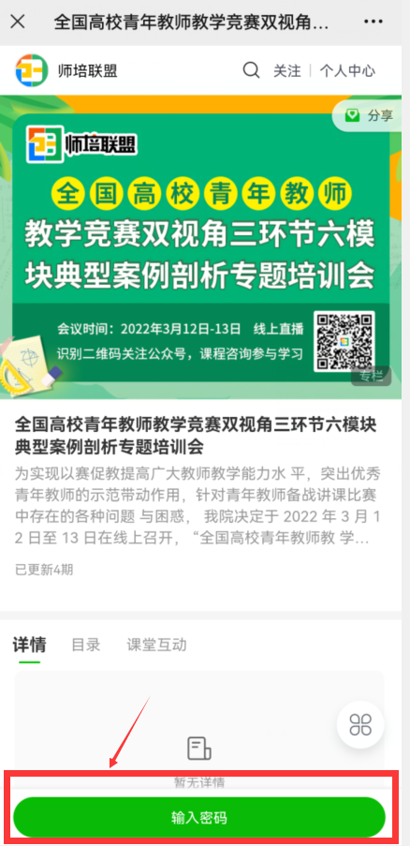

第3步：课程学习完成后（即4月17日后），教师（已报回执的教师）自行查询并下载获取学时证书。

